Đại Học Công Nghiệp TP.HCM
KHOA CÔNG NGHỆ THÔNG TIN
----------------------

<Nguyễn Trần Hải Đăng, Nguyễn Đức Nhật-DHKTPM17ATT>

BÁO CÁO BÀI TẬP LỚN
MÔN: CẤU TRÚC DỮ LIỆU

TP.HCM – 2022
PHÂN CÔNG VÀ KẾ HOẠCHT HỰC HIỆN
HỌ VÀ TÊN | CÔNG VIỆC | GHI CHÚ
Nguyễn Trần Hải Đăng | Thực hiện câu 1, 2 | Mssv: 21046711
Nguyễn Đức Nhật | Thực hiện câu 3, 4, 5 | Mssv: 21059221

- XÁC ĐỊNH BÀI TOÁN
- Tại một công ty, người ta quản lý các thành phố có mở đại lý bằng một danh sách liên kết(mà ta gọi là danh sách thành phố).
+ Hai thành phố khác nhau trỏ đến hai danh sách đại lý khác nhau.
+ Danh sách thành phố được sắp xếp theo thứ tự tăng dần của TenThanhPho.
+ Danh sách đại lý được sắp xếp theo thứ tự tăng dần của DoanhThu.

- Viết chương trinhg quản lý các Đại lý của công ty tại các Thành Phố:
1.Thêm/Sửa/Xóa/Tìm kiếm đại lý tại một thành phố nào đó.
2.Lập các báo cáo thống kê theo tiêu chí nào đó.

- XÁC ĐỊNH CTDL BIỂU DIỄN BÀI TOÁN

Mô tả CTDL được tổ chức để lưu trữ cho bài toán:
- Ta tổ chức và lưu trữ thông tin của các thành phố(Node *ThanhPho) và thông tin của các đại lý(Node *DaiLy) thông qua Danh Sách Liên Kết Đơn.
- Node của danh sách thành phố sẽ lưu trữ TenThanhPho (tên thành phố) với con trỏ Next sẽ trỏ đến danh sách thành phố tiếp theo.
- Con trỏ Down sẽ trỏ tới một danh sách khác chứa thông tin của các đại lý (Node của danh sách đại lý). Node của đại lý sẽ lưu trữ TenDaiLy (tên đại lý), SDT (số điện thoại), DoanhThu (doanh thu).
-Con trỏ Tiep sẽ trỏ đến danh sách đại lý tiếp theo.

Liệt kê Input và Output của bài toán:
-Input:
Vidu: - Nhập số lượng thành phố: 2
+ Nhập tên thành phố: Hồ Chí Minh
Nhập thông tin đại lý: 1
Nhập tên đại lý: Shoope
Nhập sdt: 0123498765
Nhập doanh thu: 9.000.000.000

+ Nhập tên thành phố: Hà Nội
Nhập thông tin đại lý: 2
Nhập tên đại lý: Honda
Nhập sdt: 0123456789
Nhập doanh thu: 15.000.000.000
- Các hàm thêm, sửa, xóa, tìm kiếm(Vidu: Sửa số điện thoại của đại lý khi biết tên của đại lý đó,…)
- Các hàm thống kê theo tiêu chí nào đó(Vidu: tổng doanh thu của các đại lý,….).

-Output: - In ra toàn bộ danh sách đại lý tại thành phố.
- In ra danh sách sau khi đã thêm, sửa, xóa, tìm kiếm đại lý tại một thành phố nào đó
- In ra các báo cáo thống kê theo tiêu chí nào đó.

- XÁC ĐỊNH CÁC THUẬT TOÁN
Liệt kê các chức năng cần đạt được của bài toán và xây dựng sơ đồ thuật toán biểu diễn chức năng tương ứng
- Tạo được danh sách liên kết đơn lưu trữ thông tin của thành phố (có tên khác nhau) và các đại lý của thành phố đó.
- Xuất thông tin của thành phố và các đại lý tại thành phố đó.
- Sắp xếp thành phố và đại lý theo yêu cầu đề bài.
- Tạo menu để thực hiện các thao tác quản lý như thêm, sửa, xóa, tìm kiếm.
- Thống kê tổng doanh thu của từng thành phố, tìm doanh thu lớn nhất.
Mô tả chi tiết các thuật toán cơ bản được dùng của bài toán
- NodeDaiLy *nhapThongTinDaiLy(): Nhập thông tin của đại lý.
- NodeTP *nhapThongTinThanhPho(): Nhập thông tin của thành phố.
- void NhapDanhSachThanhPho(): Nhập danh sách thành phố quản lí.
- void SortCityList(), void SortShopList(): Sắp xếp lại thành phố và đại lý theo yêu cầu đề bài (thành phố phải được sắp xếp tăng theo tên và đại lý phải được sắp xếp tăng theo doanh thu).
- void xuatDSThanhPho(): xuất danh sách thành phố.
- void menu(NodeTP *city): thực hiện các chức năng thêm, xóa, sữa và tìm kiếm.
- void baoCaoTheoTieuChi(): báo cáo theo tiêu chí doanh thu, tìm ra doanh thu lớn nhất.

- LẬP TRÌNH – CÀI ĐẶT

*Cấu trúc chương trình tổng quát.

NodeDaiLy *nhapThongTinDaiLy();
NodeTP *nhapThongTinThanhPho();
NodeTP *SearchCityName(char*newName);
NodeDaiLy *SearchNameShop(char*newName, NodeTP *city);
void NhapDanhSachThanhPho();
void Swap(char *p1,char *p2);
void SortCityList();
void SortShopList();
void xuatDSThanhPho();
void menu(NodeTP *city);
void quanLiDaiLy();
void baoCaoTheoTieuChi();
*Một số code xử lí chính.
- Nhập danh sách thành phố.
void NhapDanhSachThanhPho()
{
int m, n;
printf("Nhap so luong thanh pho: ");
scanf("%d",&n);
for (int i = 0; i<n; i++){
printf("\nNhap thong tin thanh pho %d\n",i+1);
NodeTP *city = nhapThongTinThanhPho();
if (SearchCityName(city->cityName) == NULL){
if (cityList == NULL ){
cityList = city;
}
else{
NodeTP *tmp = cityList;
while (tmp->nextTP!=NULL) tmp= tmp->nextTP;
tmp->nextTP = city;
}

printf("\tNhap so luong dai ly: ");
scanf("%d",&m);
NodeDaiLy* shopList = NULL;
for (int j = 0; j < m; j++)
{
printf("\tNhap Thong tin dai ly %d\n",j+1);
NodeDaiLy *shop = nhapThongTinDaiLy();
if (shopList == NULL){
shopList = shop;
}
else{
NodeDaiLy *tmp = shopList;
while (tmp->nextDL!=NULL)
tmp = tmp->nextDL;
tmp->nextDL = shop;
}
}
city->downDL = shopList;
}
else
printf("\nThanh pho da ton tai trong danh sach!\n");
}
}
-Sắp xếp danh sách thành phố và danh sách đại lý.

void SortCityList(){
for (NodeTP*tmp1 = cityList; tmp1!=NULL; tmp1=tmp1->nextTP)
{
for (NodeTP*tmp2 = cityList; tmp2!=NULL; tmp2=tmp2->nextTP)
{
if (strcmp(tmp1->cityName, tmp2->cityName) > 0)
{
Swap(tmp1->cityName, tmp2->cityName);
NodeDaiLy *tmp = tmp1->downDL;
tmp1->downDL = tmp2->downDL;
tmp2->downDL = tmp;
}
}
}
}

void SortShopList(){
for (NodeTP*tmp = cityList; tmp!=NULL; tmp=tmp->nextTP)
{
for (NodeDaiLy*i = tmp->downDL; i!=NULL; i=i->nextDL)
{
NodeDaiLy *minNode = i;
for (NodeDaiLy*j = i->nextDL; j!=NULL; j=j->nextDL)
{
if (minNode->data.income > j->data.income)
minNode = j;
}
DaiLy tmp = minNode->data;
minNode->data = i->data;
i->data = tmp;
}
}
}
-Báo cáo theo tiêu chí doanh thu.
void baoCaoTheoTieuChi()
{
printf("\nTinh tong doanh thu cua thanh pho trong danh sach");
char maxCityName[30] = "", minCityName[30] = "";
double maxIncomeCity = 0, minIncomeCity;
for (NodeTP*tmp1 = cityList; tmp1!=NULL; tmp1=tmp1->nextTP)
{
double sum = 0;
for (NodeDaiLy*tmp2 = tmp1->downDL; tmp2!=NULL; tmp2=tmp2->nextDL)
{
sum +=tmp2->data.income;
}

if (maxIncomeCity<sum)
{
maxIncomeCity = sum;
strcpy(maxCityName, tmp1->cityName);
}
else{
minIncomeCity = sum;
strcpy(minCityName, tmp1->cityName);
}
printf("\nThanh pho: %-20s\n", tmp1->cityName);
printf("Tong doanh thu: %20.lf", sum);
}
printf("\nDoanh thu cao nhat trong thanh pho la: %.2lf", maxIncomeCity);

}
- KIỂM THỬ - LẬP BỘ TEST
Input:

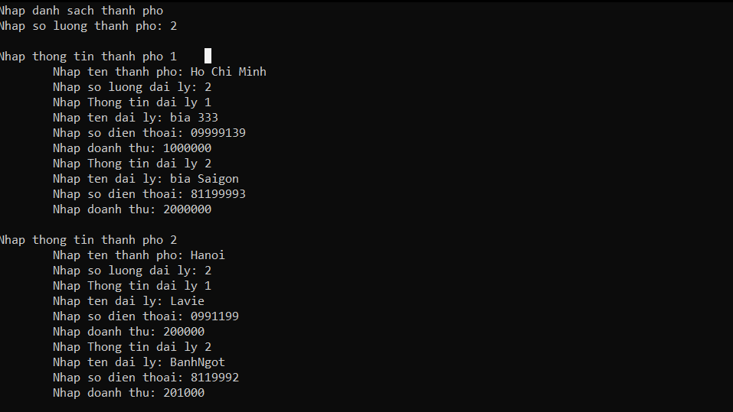

Ouput:
